**一、多级审核流程设置**

**以部门网站管理员账号登录网站群后台，执行以下操作：**

**第一步：，创建至少三个用户账号，以备下一步设置使用**

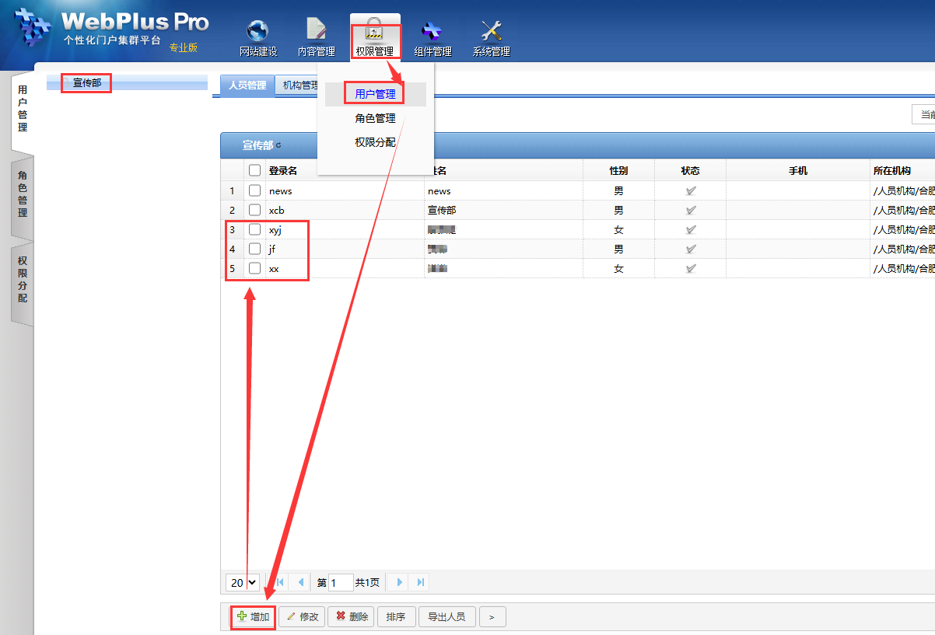

**第二步：设置多级审核流程**

1、新建用于多级审核的特殊类型文件夹：

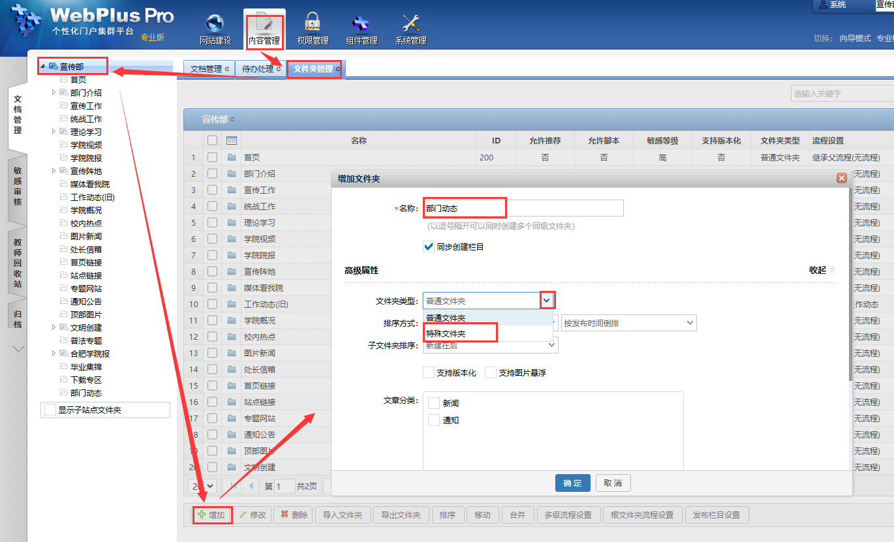

2、为新建文件夹进行多级流程设置，在弹出窗口里选择“两步审核”

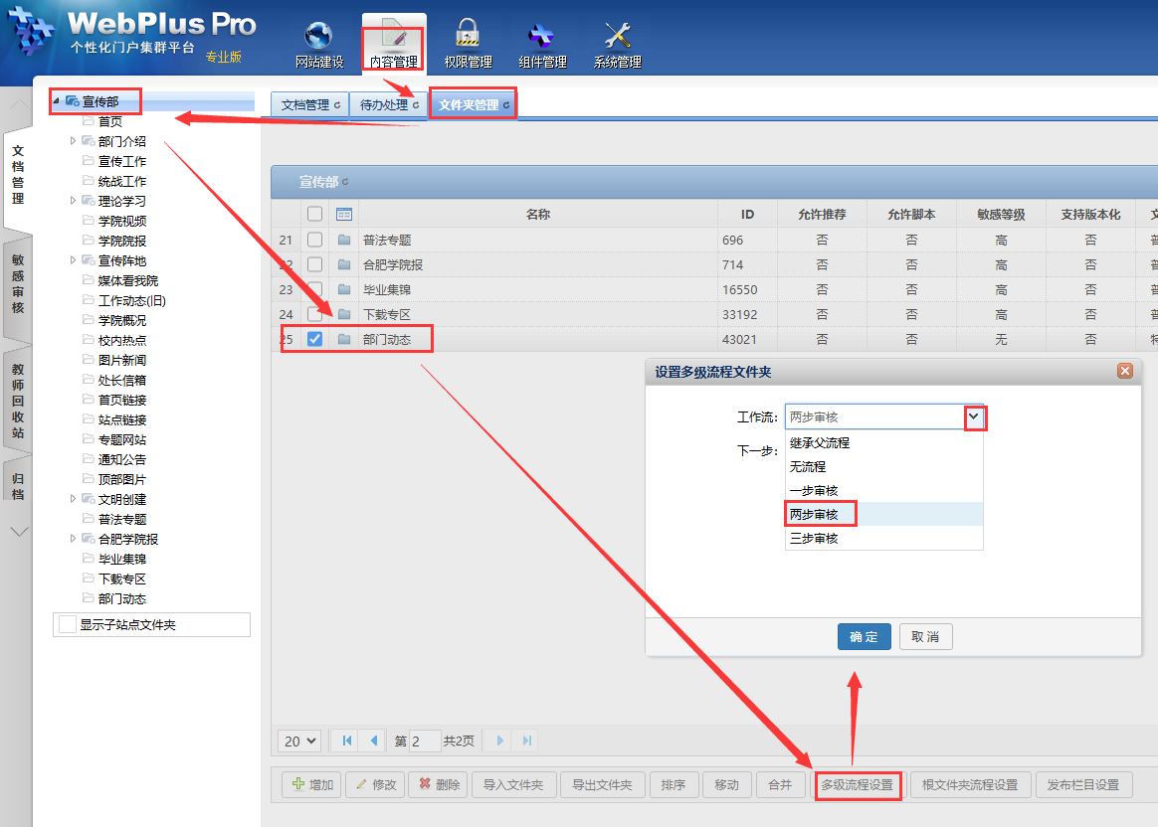

3、依次给初审、复审、终审每个流程节点选择操作人

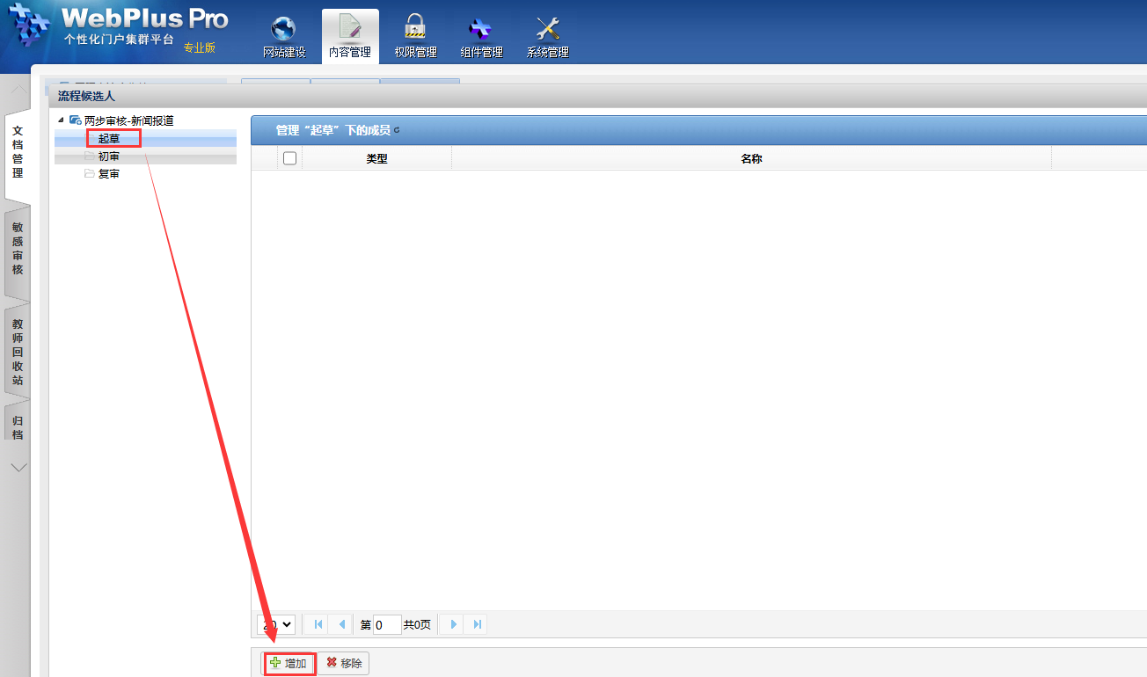

4、选择完成后关闭即可

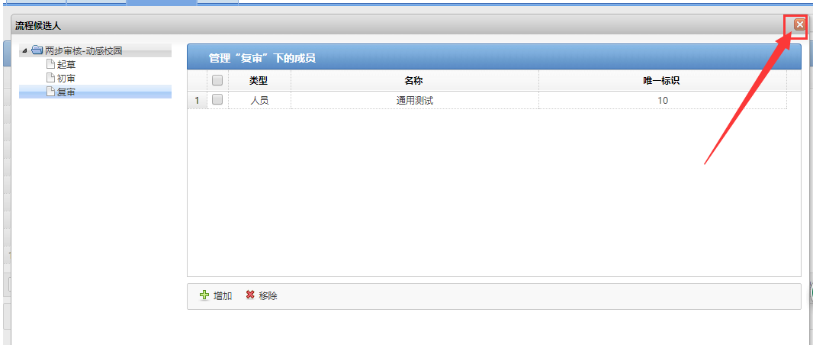

**二、多级审核流程发布文章操作**

**一、提交文章**

以初审（即一审）身份登录后看到的页面如下：

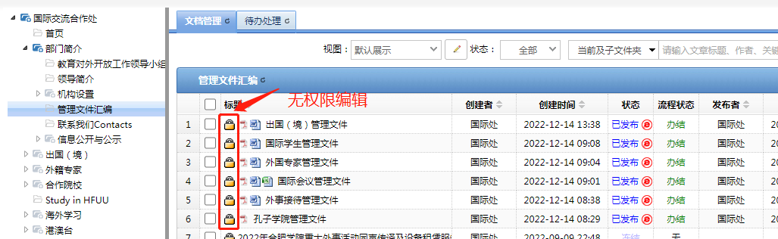

点击“增加”按钮完成文章编辑后，在编辑窗口下方点击“送审”按钮，然后勾选下一步操作人，点击“发送”：

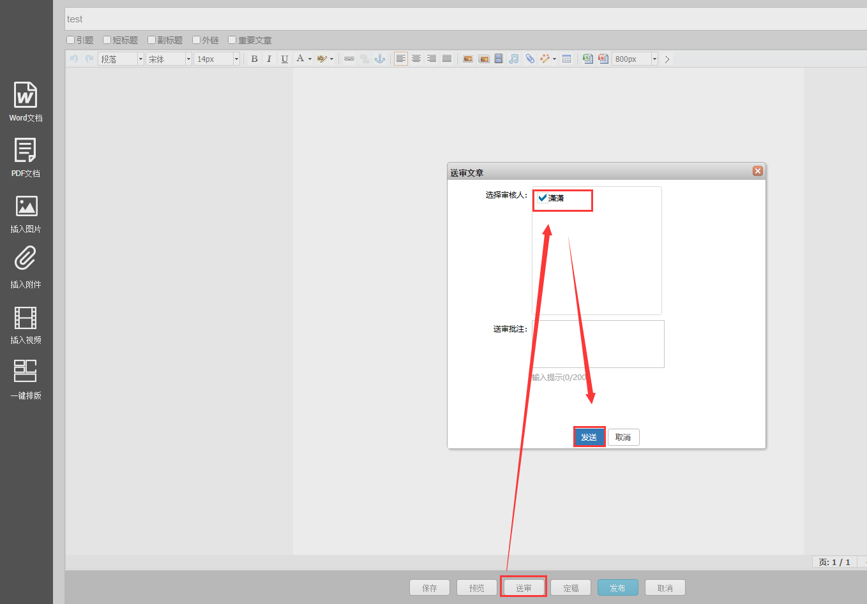

**二、审核文章**

以复审（即二审）身份登录后，可以在右上角看到待办：



点击后在打开的窗口内点击右侧操作按钮：

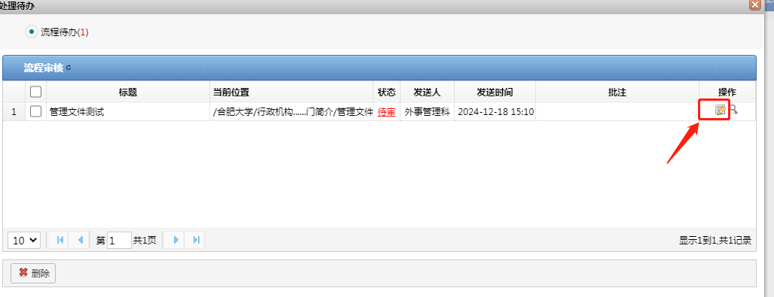

点击打开编辑窗口，在右侧“复审”栏内手动填入自己的姓名：

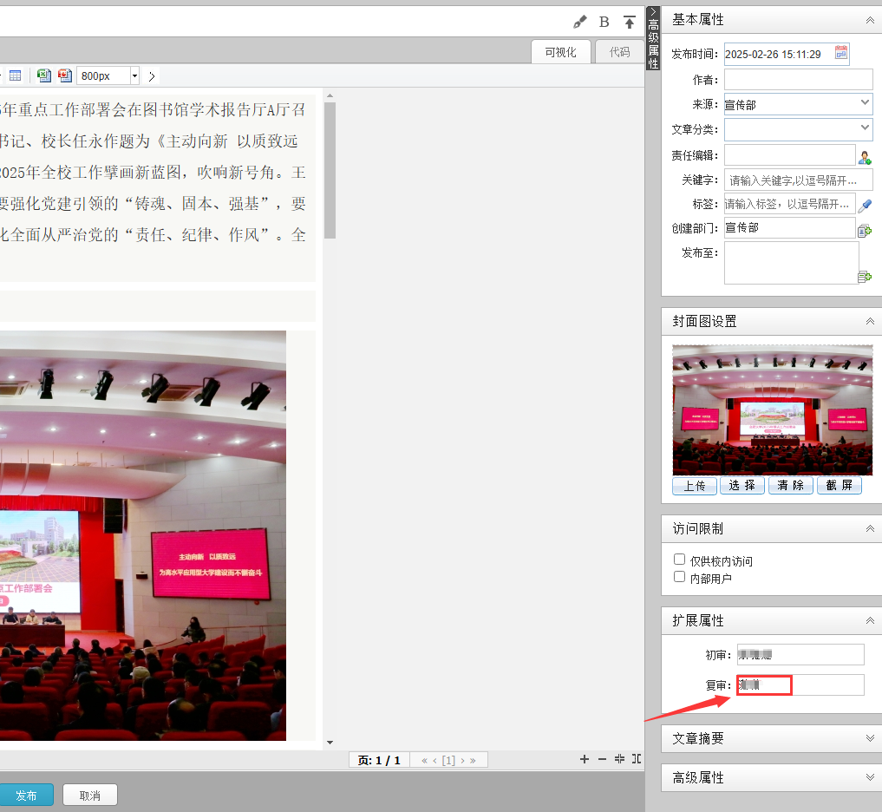

审核完文章后，点击下方的“审核”按钮，然后在弹出窗口内选择下一步终审（三审）审核人。

**三、发布文章**

以终审（三审）身份登录，点击打开文章步骤同上，在审核通过后点击下方的“发布”按钮，至此文章完成三审三校流程最终发布。

**三、几点说明**

1、对于按照多级审核流程发布的文章，如有需要可以导出该文章的审核或备案文档：

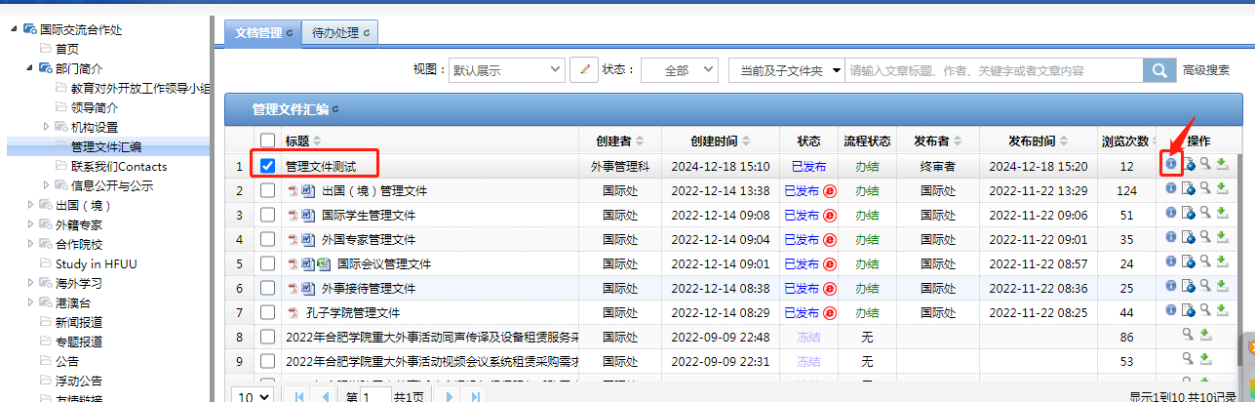

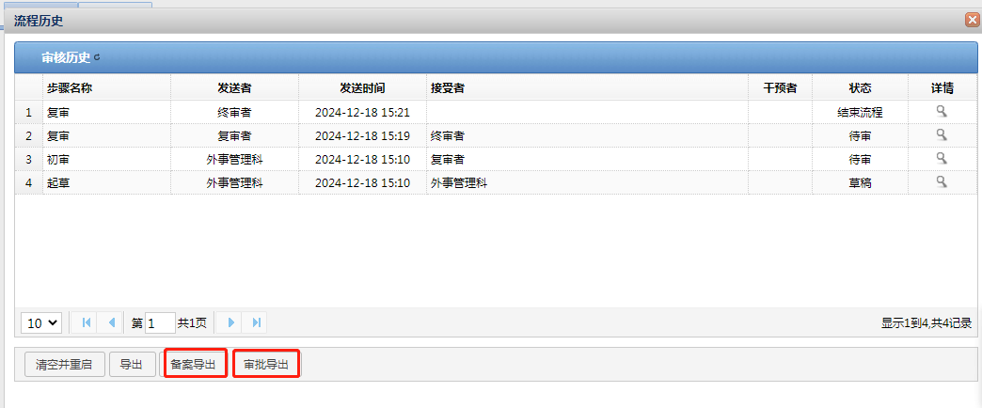

2、只有复审（二审）者必须在文章编辑窗口的“复审”栏填写自己的姓名，初审（一审）、终审（三审）者可以不填，系统会自动抓取操作者姓名。

3、（以下步骤也可咨询信息中心62158501崔老师）

网站管理员在新建的特殊类型文件夹并设置好多级流程后，须到模板管理里将新建的文件夹和之前对应的普通文件夹进行合并，以宣传部部门网站为例，新建特殊类型文件夹“部门动态”，和之前普通类型文件夹“工作动态”对应，合并绑定步骤如下：

1）打开首页main.htm的配置页面：

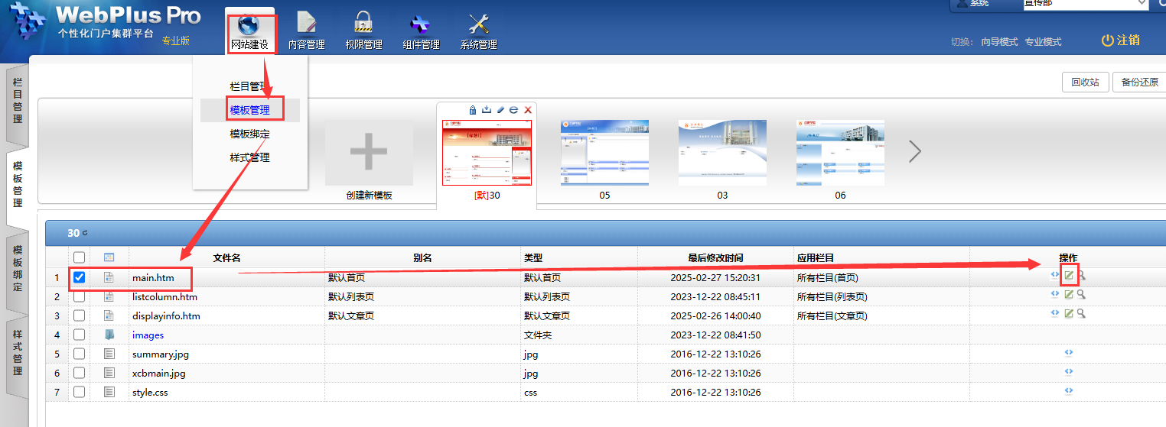

2）打开相应栏目的配置窗口：

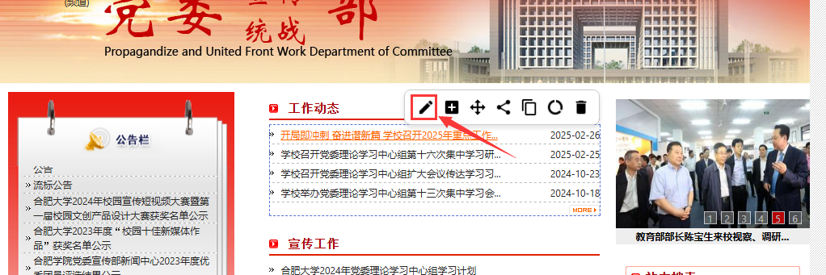

3）栏目合并绑定：

